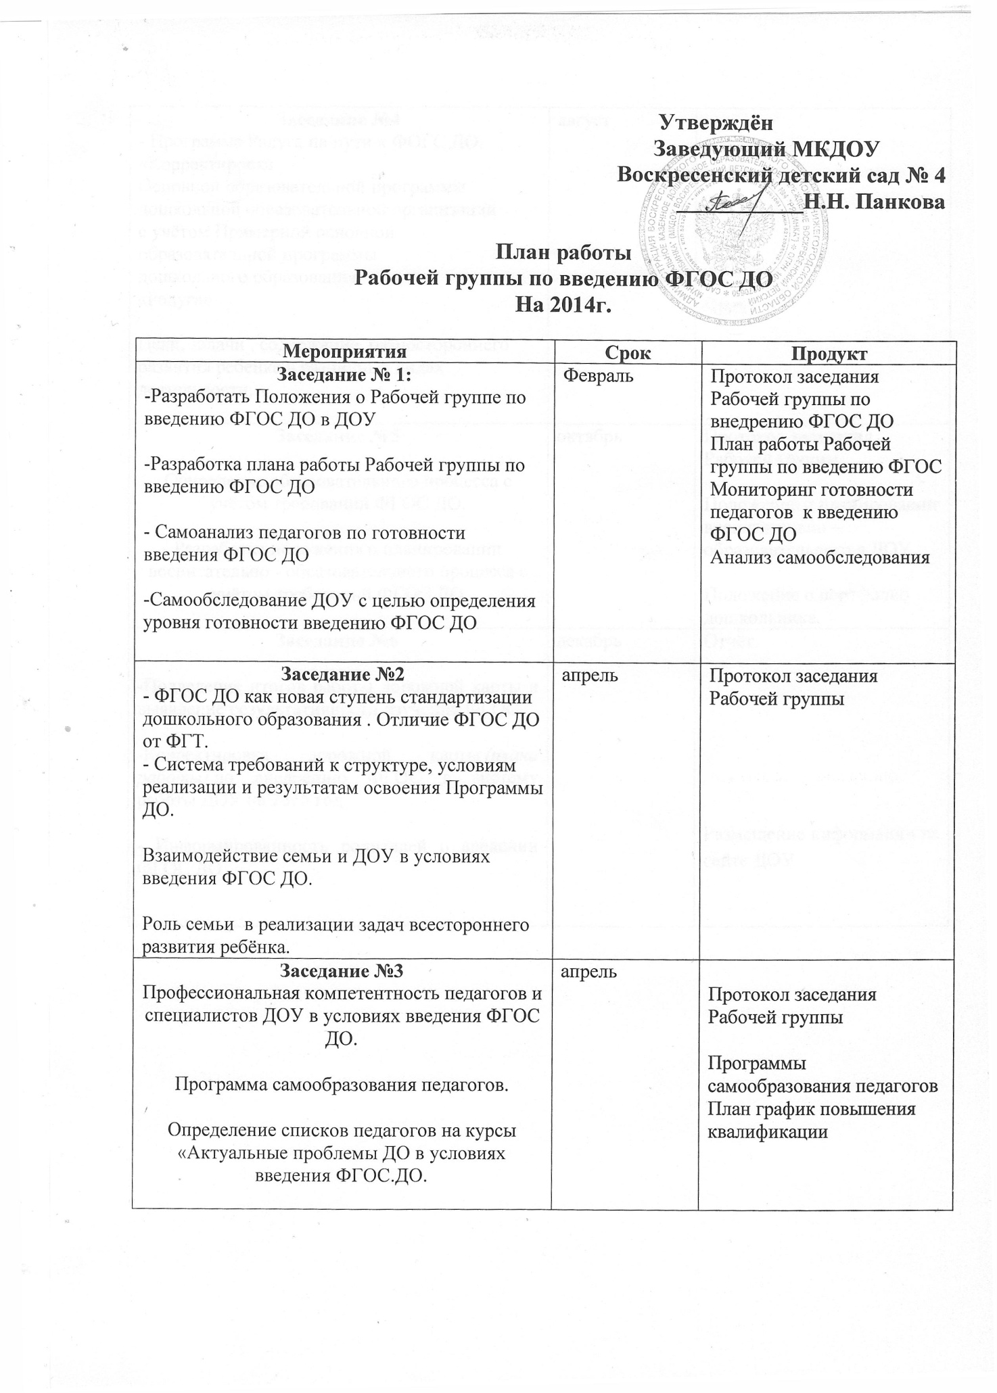

Заседание №4  - Программа Радуга на пути к ФОГС ДО.  «Корректировка  Основной образовательной программы дошкольной образовательной организации  с учётом Примерной основной образовательной программы  дошкольного образования  «Радуга»  Цели, задачи , содержание разностороннего развития ребёнка в различных видах деятельности. | август
Заседание №5  Обновление образовательного процесса с учётом требований ФГОС ДО.  Разработка положения о планировании воспитательно - образовательного процесса с учётом требований ФГОС ДО | октябрь | Протокол заседания Рабочей группы  Положение о планировании воспитательно – образовательного в ДОУ.  Положение о портфолио дошкольника.
Заседание №6  -Подведение итогов работы дорожной карты и выявление результативности изучения ФГОС  -Корректировка дорожной карты (плана работы) по внедрению ФГОС в систему работы ДОУ на 2015 год  - Информированность родителей о введении ФГОС ДО | декабрь | Отчёт  Размещение информации на сайте ДОУ

